F. ¿Cómo entregar al tutor la actividad de entrega obligatoria?

Debe crear un documento Word que contenga la actividad realizada.

Anteriormente, los alumnos entregaban sus actividades al tutor por medio de un mensaje de e-mail. A partir del ciclo lectivo 2.005, los tutores NO están autorizados a recibir las actividades por e-mail.

Para entregar la actividad realizada al tutor, siga los pasos que se detallan a continuación:

1) Ingrese a la página principal de la materia que va a cursar, siguiendo las instrucciones del punto C del presente manual.

2) Como puede ver en la figura 3, en la parte central de dicha página aparece un recuadro por cada uno de los módulos que componen la materia. Dentro del recuadro del módulo aparece un link con el título “Actividad de entrega obligatoria”. Haga clic en ese link para ver el enunciado de la actividad. Verá una página como la de la figura 5. Vaya hasta el final de la página y verá lo siguiente:

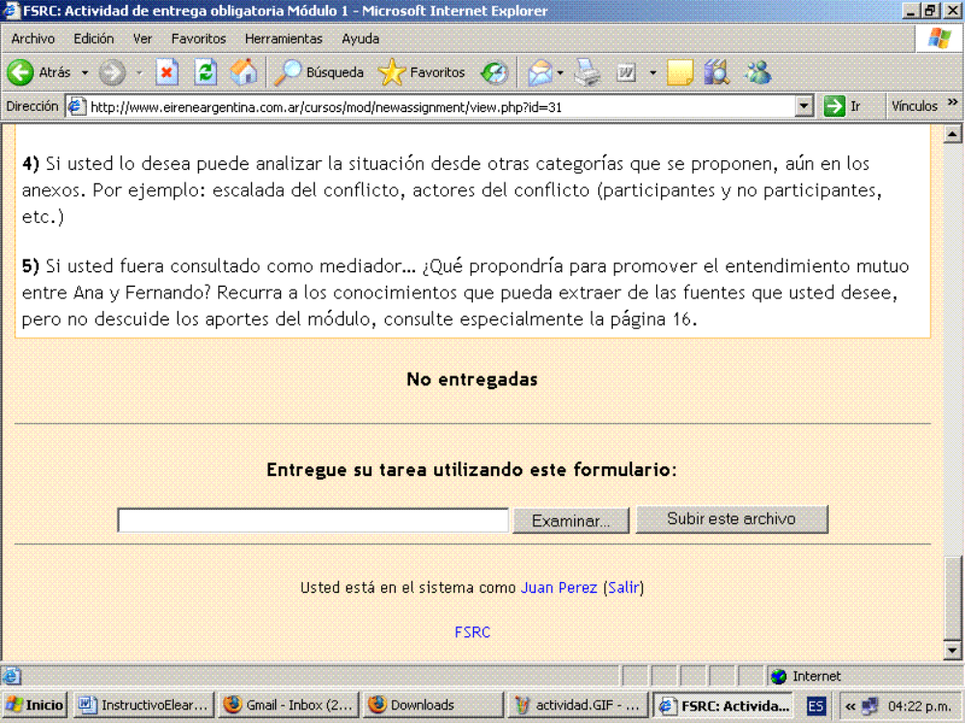

Figura 6: Entrega al tutor de actividad obligatoria

3) Como muestra la figura 6, verá un botón “Examinar”. Haga clic en el botón “Examinar”: se abrirá una nueva ventana que le permite seleccionar desde su PC el archivo que quiere enviar al tutor.

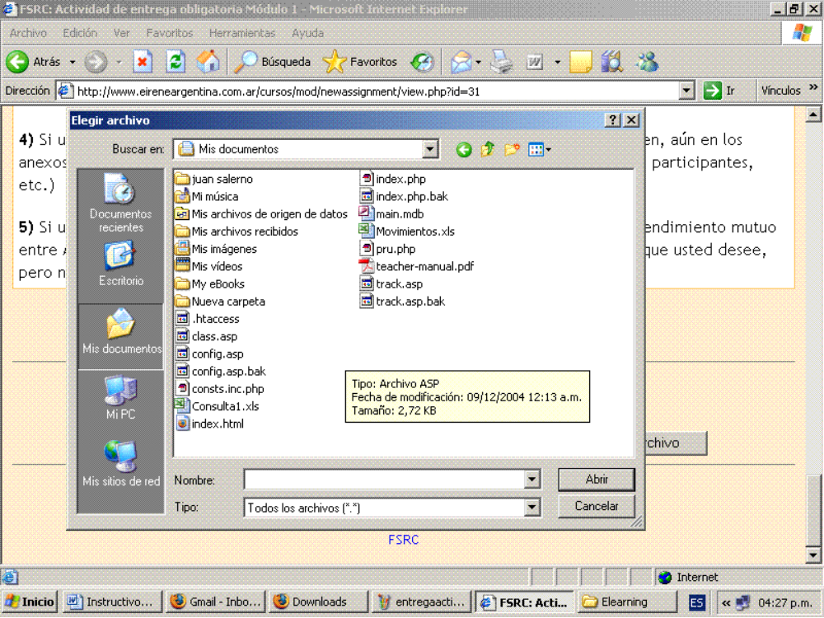

Figura 7: Seleccionando en su PC el archivo a entregar al tutor

Seleccione el archivo que contiene la actividad haciendo doble-click sobre el nombre del archivo. Se cerrará la ventana “Elegir archivo”. Verá nuevamente la ventana que se muestra en la figura 6.

4) Haga clic en el botón “Subir este archivo”

El sitio mostrará un mensaje indicando que el archivo fue recibido correctamente. Verá un link “Continuar”. Haga clic en ese link para finalizar la entrega.

G. ¿Cómo veo la calificación que el tutor asignó a la actividad entregada?

Para ver la calificación que el tutor asignó a su trabajo, siga los pasos que se detallan a continuación:

1) Ingrese a la página principal de la materia que va a cursar, siguiendo las instrucciones del punto C del presente manual.

2) Como puede ver en la figura 3, en la parte central de dicha página aparece un recuadro por cada uno de los módulos que componen la materia. Dentro del recuadro del módulo aparece un link con el título “Actividad de entrega obligatoria”. Haga clic en ese link. Verá una página como la de la figura 5.

Si el tutor ha calificado su tarea, al final de la página verá la calificación en números y un comentario.

Si el tutor lo indica, podrá realizar correcciones en la tarea y volver a presentarla del mismo modo que lo hizo la primera vez.

